**From:** taiwansox [mailto:taiwansox@textiles.org.tw]   
**Sent:** Friday, October 25, 2024 7:50 PM  
**Subject:** 轉發~敬邀擇近報名參加~企業與供應鏈尊重人權-永續議題實務研習會(台北1105、台中1114、高雄1120)

親愛的會員您好,

全國工業總會於11月份假台北、台中、台南各舉辦「企業與供應鏈尊重人權」永續議題實務研習會，協助企業超前部署，在國際韌性供應鏈趨勢下，為全球淨零碳排的下一波掌握契機，歡迎擇近報名參加。

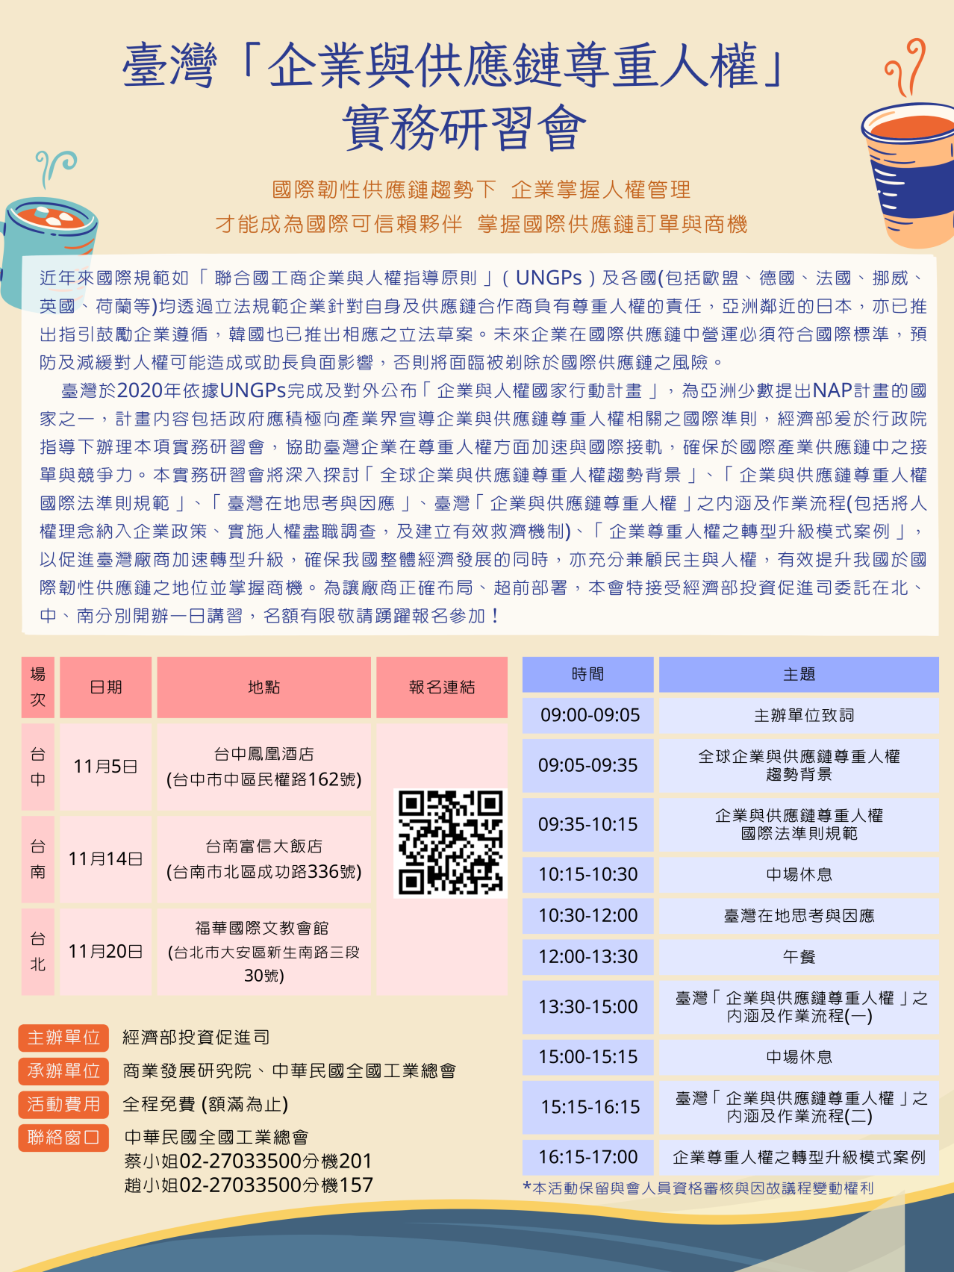

報名連結：

11月 5日 台中場：[**https://forms.gle/dVDH4YBxJ4nFPSk36**](https://forms.gle/dVDH4YBxJ4nFPSk36)

11月14日 台南場：[**https://forms.gle/bMQctSJjvQD4zJtc7**](https://forms.gle/bMQctSJjvQD4zJtc7)

11月20日 台北場：**<https://forms.gle/ReBgbMYk1ZuZdque9>**

敬祝   商祺

---------------------------------------------

台灣織襪工業同業公會 敬上

台北市100愛國東路22號6樓

電話:02-2391-3709

E-mail:taiwansox@textiles.org.tw

https://www.hosiery.org.tw

**From:** 蔡雯琪 [mailto:wctsai@cnfi.org.tw]   
**Sent:** Thursday, October 24, 2024 3:18 PM  
**To:** hwchen  
**Subject:** 全國工業總會為產業未來發展超前佈署，敬邀公會及所屬會員廠商指派代表參加研習會。  
**Importance:** High

Dear 秘書長/總幹事 您好：

感謝您一直以來對本會的支持。鑑於全球產業的變化，日新月異，更需要各產業公會胼手胝足，共創未來。

本會於10月16日召開「第13屆第3次理監事聯席會議」，囿於會中提及淨零碳排等企業永續相關議題，將列為未來產業發展及本會會員服務之重點。因此，本會特於11月份假台北、台中、台南各舉辦「企業與供應鏈尊重人權」永續議題實務研習會。秉持超前部署之作法，在國際韌性供應鏈趨勢下，為全球淨零碳排的下一波，掌握契機!!

  基於上述，敬邀本會各公會會員指派代表參加，並為有效推廣，亦請轉發所屬會員廠商，共襄盛舉，

PS：本次活動全程免費(額滿為止)，會中備有精緻午餐及點心並於研習會中將提供有獎徵答精美禮品。